概率统计——习题十一参考答案
11.1 (1) 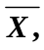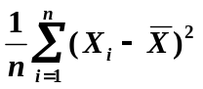；（2）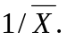
11.2由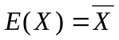，且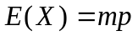，有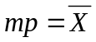，得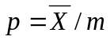，
故估计量：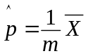，估计值：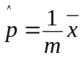.
11.3 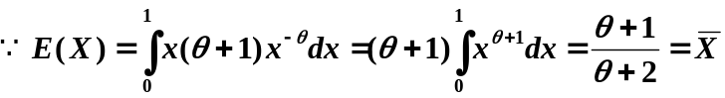 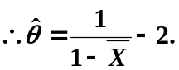
11.4 (1) ；（2）
11.5 (1)因为总体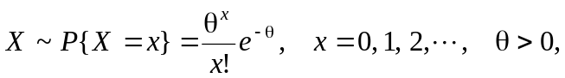
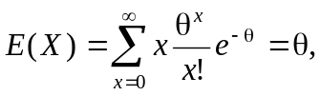 故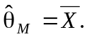
(2) 因为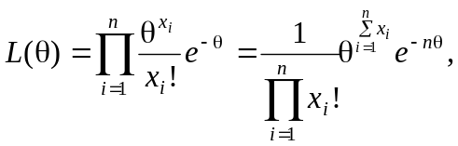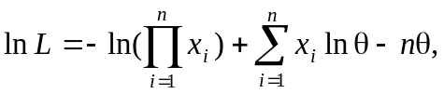
由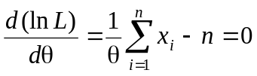，得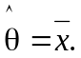故 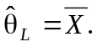
(3) 因为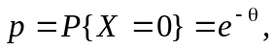因此，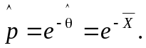
11.6 (1)
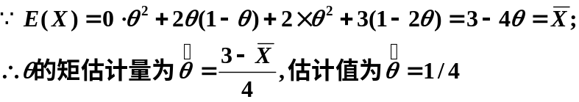
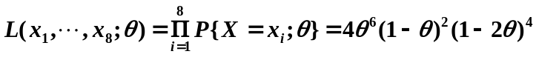
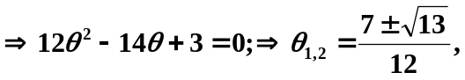由于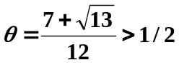舍去。
故的极大似然估计值为：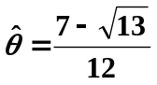
11.7 (1)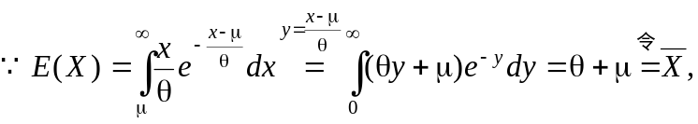
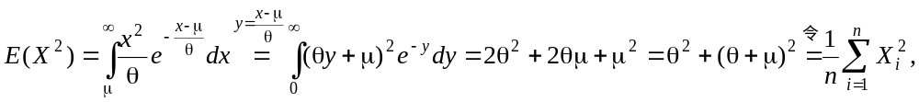
故联立上述两方程并解之，得
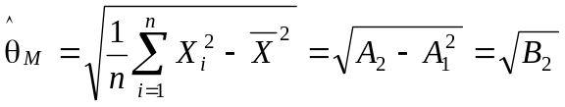，
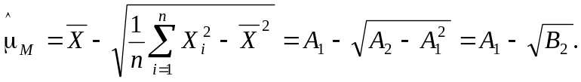
(2) 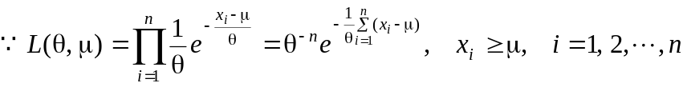
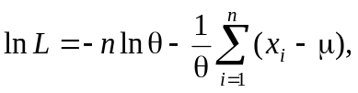由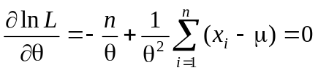，得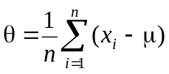；
另外，由于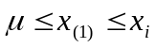，越大，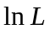从而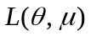越大，
故估计量：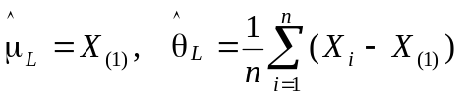．
11.8
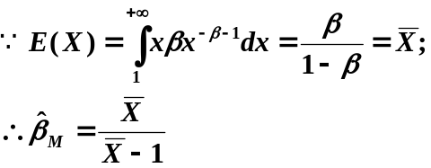
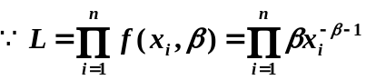，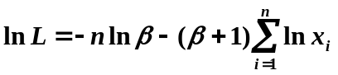，
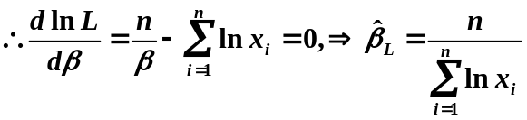
11.9
